Публичный доклад
Муниципальное бюджетное дошкольное образовательное учреждение Александровский детский сад «Малыш»

Информационная справка
Муниципальное бюджетное дошкольное образовательное учреждение Александровский детский сад «Малыш».
Адрес: Красноярский край, Нижнеингашский район, с. Александровка,
улица Центральная, 23.
Учредитель: Администрации Нижнеингашского района.
Муниципальное бюджетное дошкольное образовательное учреждение Александровский детский сад «Малыш» функционирует на основе Устава и лицензии.
Заведующая детским садом – Наталья Геннадьевна Мишина.
На педагогической работе 12 лет,
Муниципальное бюджетное дошкольное образовательное учреждение «Малыш» было основано в 18 июля 1987. Так как здание, в котором находился детский сад, было очень старое и нуждалось в капитальном ремонте в 1991 году было построен новый типовой детский сад на две группы.
В 1995 году в детском саду из-за нехватки детей произошло сокращение одной группы и с 1995 года в муниципальном образовательном учреждении функционирует одна разновозрастная группа с общей численностью 10 человек.
Часть здания занимает начальная школа Александровской ООШ.
Численный состав педагогов 2 человека: заведующая детским садом и воспитатель.
Основной программой, реализуемой в ДОУ, обеспечивающей целостность воспитательно-образовательного процесса, является программа воспитания и обучения под ред.М.А.Васильевой. В практической работе воспитатели внедряют элементы программы «Основы безопасности детей дошкольного возраста» под ред. Стеркина Р.В., О.Л.Князева, Н.Н.Авдеева
Муниципальное бюджетное дошкольное образовательное учреждение Александровский детский сад «Малыш» находится в типовом здании – 605 кв. м.
В ДОУ имеется: игровая комната, спальня, пищеблок, столовая, прачечная, кабинет заведующей, а на прилегающей территории — игровая и спортивная площадка.

В 2010-11 учебном году в МБДОУ «Малыш» функционировала одна разновозрастная группа с общей численностью 12 человек:
Младший возраст- 4ребёнка
Старший возраст- 4 ребёнка;
Подготовительный возраст- 4 ребенка
Социальный паспорт группы.
На 2010-2011.г.
Статус семей |  |  |  |  |  |  |  |  | Категории семей
Много  детные | Неполные |  |  | Родители  пенсио  неры и  инвали  ды | Без  работ  ные | Доход  ниже прожит  очного мин. | Семьи бежен  цев | Семьи группы риска | Опека  емые | соц. сиро  ты | Инва  лиды
 | Одино  кая мама | Потеря кор  миль  ца | Разве  дены
18% | 0% | 0% | 18% | 0% | 27% | 81% | 0% | 0% | 0% | 0% | 0%

Анализ медико-социальных условий пребывания детей
Медицинское обслуживание детей в нашем дошкольном образовательном учреждении осуществляется медиком фельдшеро - акушерского пункта.
Одним из основных направлений в деятельности ДОУ является: «Охрана жизни и укреплении здоровья детей». Для наиболее эффективной организации оздоровительных и профилактических мероприятий в качестве одного из основных приёмов работы персонала используется оценка состояния здоровья вновь поступивших детей, что способствует для своевременного выявления отклонений в и их здоровье. При поступлении ребёнка в детский сад заводится тетрадь здоровья, где отмечается состояние здоровья ребёнка, физиологические изменения на протяжении всего времени пребывания ребёнка в д./с.
Совместно с медиком разработана система комплексных мероприятий по оздоровлению детей:
- приобщение их к здоровому образу жизни;
- проведение оздоровления часто болеющих детей ОРЗ, гриппом (составлен план);
- соблюдение оздоровительного режима в семье и дошкольном учреждении, -ежедневное проведение закаливающих процедур, используются нетрадиционные формы оздоровления детей.
В целях профилактики простудных заболеваний у детей, на период с октября по май, используются общеукрепляющие средства:
-поливитамины, глюканат кальция, аскорбиновая кислота, фиточай, всем детям поставлены прививки от гриппа.
Среднегодовой процент заболеваемости детей составил 23%. Все дети разновозрастной группы имеют вторую группу здоровья.

Средняя посещаемость и заболеваемость за 2010-11 учебный год.
Наполняемость группы 10 детей | сентябрь | октябрь | ноябрь | декабрь | январь | февраль | март | апрель | май | Сред годовая
Средняя посещаемость | 76% | 69% | 78% | 45% | 49% | 76% | 50% | 38% | 58% | 59%
Средняя заболеваемость | 33% | 11% | 11% | 0% | 40% | 10% | 20% | 50% | 30% | 23%

Методическая работа
В связи с тем, что воспитатель работает первый год, в основном работа направлена на всестороннее повышение профессионального уровня педагога, оказание методической, психолого-педагогической помощи.
Для того чтобы педагог достигал цели образовательного процесса, и его деятельность приносила ему удовлетворение руководитель ставит перед собой следующую задачу:
- поддерживать заинтересованность воспитателя в работе, побуждая к активности в соответствии с его силами и способностями.
В работе с воспитателем используется традиционный подход наставничества. Специфика наставничества состоит в том, что оно носит полуофициальный характер и выступает как форма сотрудничества воспитателя и руководителя ДОУ.
Для повышения профессионального мастерства воспитателя используются разнообразные формы работы, которые позволяют раскрыть его возможность. В основном формой методической работы с воспитателем является дискуссия, анализ педагогических ситуаций, задач. Такие формы и методы важны тем, что обеспечивают обратную связь, откровенный обмен мнениями, а это позволяет анализировать конкретные ситуации. В результате воспитатель совершенствует своё профессиональное мастерство, наращивает творческий потенциал.

Анализ результатов воспитательно-образовательного процесса
В МБДОУ «Малыш» функционирует одна разновозрастная группа с общей численностью 12 человек:

Младший возраст
1.Лопатин Егор
2.Воднева Настя
3.Гудков Сергей
4.Милютин Кирилл

Старший возраст
1.Птушкина Арина
2.Гудкова Ксюша
3.Милютина Настя
4.Дорощенко Кира

Подготовительный возраст
1.Птушкина Валя
2.Бехтерева Лера
3.Ефимович Ада
4.Тимонина Алина

Важным направлением в организации всей воспитательной работы с детьми в новом учебном году является осуществление комплексного подхода к выполнению «Программы воспитания в детском саду».
Чтобы повысить качество обучения детей, добиться, чтобы каждое занятие способствовало развитию интеллекта детей, его способностей (познавательных, коммуникативных, творческих, регуляторных), необходимо
поставить перед собой конкретные задачи воспитания и обучения.
Задачи воспитания и обучения:
- продолжать укреплять и охранять здоровье детей, создавать условия для систематического закаливания организма, формирования и совершенствования умений в основных видах движений. Совершенствовать культурно-гигиенические навыки. Способствовать формированию активной двигательной деятельности;
-воспитывать интерес к жизни и деятельности взрослых и сверстников, к явлениям природы. Формировать способности устанавливать простейшие связи между воспринимаемыми предметами и явлениями, учить простейшим обобщениям
- продолжать развивать речь детей, обогащать словарь. Формировать умение строить предложения, добиваться правильного и четкого произношения слов.
Помогать детям активно участвовать в беседе на заданную тему, составлять рассказы из личного опыта.
- воспитывать умение слушать художественные произведения, следить за развитием действия в сказке, рассказе, помогать детям запоминать и с помощью взрослого читать наизусть короткие стихотворения, потешки.
- формировать элементарные математические представления, сравнивать группы предметов.
-Формировать положительное отношение к труду взрослых, воспитывать желание принимать участие в посильном труде. Знакомить детей с профессиями близких людей, совершенствовать их собственные трудовые навыки.
- Создавать условия, благоприятствующие формированию доброжелательности, доброты, дружелюбия.
- развивать эстетические чувства детей.
- учить передавать в рисунке, лепке, аппликации несложные образы предметов и явлений действительности.
- развивать музыкальный слух детей приучать слушать песни. Учить детей выразительному пению и ритмичным движениям под музыку.
- развивать интерес к различным видам игр. Приучать соблюдать в ходе игры элементарные правила. Развивать у детей интерес к окружающему миру.
- воспитывать исполнительность, стремление доводить начатое дело до конца, умение участвовать в выполнении коллективных трудовых поручений.
- учить бережно относиться к вещам, игрушкам, книгам.

Комплексное решение поставленных задач невозможно без взаимодействия дошкольного учреждения и семьи. Поэтому вся воспитательно-образовательная работа строиться на сочетании воспитательных воздействий детского сада и семьи. Родители являются активными помощниками во всех делах детского сада. Это они учат дома стихи с ребятами при подготовке к 1 сентября .Это им мы говорим спасибо за интересно проведенный День матери, за вкусные тортики. Родители постоянно проявляют интерес к делам и жизни ребят в детском саду. Их интересует, а что нового узнали дети за прошедший день. А подготовка к Новому году! Заранее купили все необходимое, приготовили костюмы. Дети видят их неподдельный интерес и сразу же рассказывают им обо всем, что узнали, чему научились.
В каждой возрастной группе, исходя из поставленных задач, определены виды и содержание деятельности детей, с опорой на индивидуальный подход к каждому ребенку.
Воспитывая и образуя ребенка, обеспечиваем его всестороннее развитие, помогаем обрести уверенность в своих силах, сформировать жизненно необходимые умения и навыки, а также воспитать ответственность и самостоятельность.
Самая главная задача воспитателя - охранять и укреплять здоровье детей. Каждый день дети делают утреннюю зарядку, занимаются на спортивных снарядах, проводятся физкультурные занятия. Ежедневные прогулки на свежем воздухе укрепляют здоровье детей. Спортивные занятия пронизаны духом соревнования: кто быстрее добежит, кто больше продержится на вытянутых руках, кто дальше прыгнет, кто интереснее придумает упражнение на спортивном снаряде. И когда родители приходят за детьми, то дети показывают им все, чему научились. И какая гордость светится в их глазах! Родители единодушны с нами, они поддерживают и воодушевляют детей. И наша сила в единстве требований.
Детей в садике окружают люди разных профессий, и мы знакомим детей с каждым, кто работает в садике. Называем имена и отчества тех людей, которые окружают их. Рассказываем о профессии повара, о том, какая это важная и нужная работа. Учим их говорить им спасибо за их труд. Рассказываем о профессии помощника воспитателя и о его роли в жизни повседневной ребят, рассказываем о профессии воспитателя, опираясь на их собственный опыт. Что делает воспитатель в группе? Что делает помощник воспитателя? Дети очень наблюдательны, подмечают все.
Приобретаются ребятами в садике и трудовые навыки. Они убирают в группе игрушки за собой, поливают цветы, убирают снег на терраске. Проводилась беседа с родителями о том, что дети должны иметь дома поручение, дело, за которое они отвечают. Родители с нами согласились. Каждый ребенок привлекается родителями для оказания посильной помощи. Это и мойка посуды, уборка своей кровать, подметание полов, стирка носовых платочков.
Им стало ясно, что это развивает самостоятельность в детях и формирует ответственность за порученное дело. Ведь родители выражают свое отношение к тому, как дело сделано «хорошо» или «плохо». А ведь каждый ребенок ждет похвалы! Ребята научились распределять между собой обязанности при игре или при каком-либо деле.
Большое внимание уделяется и развитию речи детей. Изучая алфавит, дети учат стихотворение о каждой букве, при изучении цифр они тоже учат небольшие четверостишия. Это развивает память и укрепляет знания.
Произведения К.И.Чуковского вызвали наибольший интерес. Дети знают отрывки из произведений «Федорино горе», «Муха –цокотуха», »Тараканище»,»Айболит» и др. На полюбившихся произведениях мы и формируем любовь к чтению, закладывая основы для воспитания читателя.
Очень слабо давались стихи Лере Б., она много слов не выговаривала, не заканчивала строчку. Ей не хватало усидчивости, она постоянно отвлекалась. Но постепенно, каждый день мы учили одно из четверостиший, и дело пошло. Она стала старательно учить, подходила сама уже дополнительно, чтобы с ней отдельно еще раз повторить. Она стала быстрее запоминать, лучше говорить. Правда помогала нам в этом и мать Леры. Они дома спрашивали ее, хвалили. Совместными усилиями мы достигли положительного результата. Очень хорошая память у Вали П., она быстро и легко запоминает большие отрывки из произведений, Арина П. отличается прекрасной памятью, Алина Т., Ада Е. .Девочки легко пересказывают прочитанное, улавливают смысл произведения. Очень им нравится инсценировать произведения К.Чуковского.
Воспитание культуры навыков поведения уделяется много времени. Учим правильно обращаться друг к другу, жалеть друг друга. Дети учатся сочувствовать друг другу. Детям нравится девиз кота Леопольда: «Давайте жить дружно!».Если кто-то плачет, они подойдут, погладят по голове. Группа у нас разновозрастная, и поэтому очень трогательно для ребят, когда самый маленький в группе Егор Л. Подошел к плачущей девочке и погладил ее по голове. Все были ошеломлены. И с тех пор стали жалеть друг друга. Если нечаянно обидят или толкнут, обязательно скажут «извините». Если есть у кого-то просьба, то обращаются со словом «пожалуйста», научились благодарить друг друга словом «спасибо». Следят друг за другом, чтобы говорили «волшебные» слова. Дети стали более дружелюбны, меньше ссорятся.
Большой плюс, как мне кажется, это то, что мы работаем в союзе со школой. Это отражается в совместных планах работы, предусматривающих совместное проведение родительских собраний, совместную подготовку детей к школе, совместное проведение праздников (Новый год, День знаний). Совместная разработка, составление и изучение карт индивидуального развития по каждому ребенку.
В числе важнейших положений, на которых основывается наша деятельность – формирование у дошкольников психолого-педагогической готовности к школьному обучению, поэтому работа по преемственности начинается с развития у детей интереса к школе.
Особо это проявляется при совместном проведении праздников. «День знаний» проходил в школе. Дети читали стихи, провели ребята старшие нам экскурсию по школе. Детям очень понравилось. Новогодний праздник тоже проходил в школе и оставил у детей прекрасные воспоминания.
Все дети выучили стихи для Деда Мороза и приготовили отрывок из сказки С. Михалкова «Заяц-хвастун».
В работе с детьми младшей группы уделяется особое внимание воспитанию культурно-гигиенических навыков и навыков самообслуживания. Развивается физическая активность детей, восприятие, внимание, память, речь. Напоминаем, что нужно ручки мыть перед едой, учим веселые потешки, учим мыть и вытирать ручки, чистить зубки. Выучили стихотворения А.Барто - это развивает память и вызывает желание быстрее научиться самому читать. Каждый день дети узнают на занятиях что-то новое, обогащается их словарный запас, расширяется их представление об окружающем мире.
В старшей группе занятия всегда проходят разнообразно, дети могут конструировать из бумаги, складывать ее несколько раз, склеивать. Это особо было видно при подготовке к Новому году, когда дети делали цепочки и игрушки. Дети знают основные цвета (красный, синий, зеленый, белый, черный), воспринимают величину объектов, выстраивают в ряд – по возрастанию или убыванию до десяти предметов. Проблемы только у Леры Б. с ней проводятся индивидуальные занятия. Ада Е.отлично знает цвета и легко считает до десяти, обратно пока затрудняется.
Учимся с детьми наблюдать, анализировать, сравнивать, выделять характерные существенные признаки предметов и явлений окружающего мира (Например, сравнивая времена года). Продолжаем развивать устойчивость внимания, усидчивость, распределение внимания и его переключение. Продолжаем формировать интерес к музыке (через ознакомление с колыбельными песнями, песнями из мультфильмов, прослушивании музыкальных произведений, играя на игрушечных музыкальных инструментах), к живописи посредством знакомства с картинами русских художников (Саврасов, Васнецов, Репин), к литературе, народному искусству.
При работе с детьми подготовительной группы особое внимание уделяется игровым действиям, отражающим значимые жизненные ситуации, например: свадьба, период ухаживания, болезнь, трудоустройство и т.д. Например, исполняя роль водителя автобуса, ребенок командует пассажирами и подчиняется инспектору ГИБДД. Если логика игры требует появления новой роли, то ребенок может по ходу игры взять на себя новую роль, сохраняя при этом, взятую ранее.
В изобразительной деятельности дети проявляют свою индивидуальность. Рисунки приобретают более детальный характер, обогащаются цветовой гаммой. Ребята рисуют на разные темы. Ада Е. хорошо передает форму предметов, цветовую гамму, много рисует по воображению. Начатый рисунок заканчивает сразу. Лера Б. художественное воображение отсутствует, часто просит ребят нарисовать тот или иной рисунок. Валя П. и Арина П. больше любят раскрашивать, чем рисовать. Рисуют по принуждению.
Развивая у детей воображение, память, используем дидактические игры:
«Убери лишний предмет», лото, домино, мозаика и другое. Учу согласовывать свои действия с действиями ведущего и других участников игры. Развиваем в игре сообразительность, умение самостоятельно решать поставленную задачу.
Содействовать проявлению и развитию в игре необходимых для школы качеств: произвольного внимания, логического мышления, познавательной активности
Работа с родителями включает в себя не только согласованность в воспитании детей, но и просвещение родителей по вопросам обучения и воспитания детей. Используются как традиционные формы работы, так и нетрадиционные формы работы с семьей. Беседы индивидуальные. Круглые столы, родительские собрания в форме чаепития, оформляются выставки по разным направлениям работы. В этом году было проведено четыре родительских собрания.

Вывод: дети умеют исполнять роли в играх, показать разные образы, своё «Я», стараются отстаивать свою точку зрения, умеют отгадывать несложные загадки, считалки., считают в пределах 10, некоторые стараются и дальше считать. Умеют исполнять как трудовые обязанности, так и помогать детям младшего возраста в трудностях, которые у них возникают, исполнять как роли помощников, так и главные. Умеют инсценировать разные образы, стараются петь в такт музыкального сопровождения, знают некоторые танцевальные движения. Но если анализировать всю работу в целом, то существуют еще некоторые трудности в работе с детьми, с которыми необходимо еще научиться справляться.

Диагностика
Диагностика в д/с году проводилась в начале и в конце года, что обеспечивает подход к организации работы с детьми и позволяет уточнить их потребности по всем направлениям развития. Наряду с ежедневным наблюдением в течении года в процессе общения и занятий с детьми проводилось работа на основе соответствующих упражнений, игр, рекомендованных программой, а для детей с более высоким уровнем развития, такие как Ада Е. и Арина П. по своим возрастам, я давала усложненные задания. Обследование проводилось с каждым ребёнком индивидуально. Все разработанные материалы помогают сделать вывод об уровне развития и наметить в дальнейшем индивидуальную работу или работу с группой детей. В конце учебного года подводились итоги работы. По результатам можно сказать, что дети показали по разным подгруппам высокий результат. На следующий год на основании анализа прошлого года нужно обратить внимание на познавательные и речевые умения (младшая группа),средняя группа на свойства, числа и цифры, также познавательные, практические и речевые знания, старшая и подготовительная группа на практические умения и отношения , также познавательные и речевые.
Дети старшего и подготовительного возраста различают большое число объектов природы, знают признаки живого, используют известные способы наблюдения для познания закономерностей природы. Недостаточно владеют общими понятиями и связями. У детей разнообразны игровые интересы, допускают небольшие ошибки при выборе предметов и материалов, знают названия некоторых профессий, но затрудняются в раскрытии значимости различных видов труда. Понимают использование техники, современных машин. Могут объяснить, чем заняты родители, и в чём ценность их труда.
Дети средней группы ( 4-5 лет) дружно вступают со старшими в общий замысел игры. Называют себя в игровой роли, в одной и той же игре могут исполнять разные роли. По математике с помощью взрослого группирует по свойствам предметы, по форме, размерам. Затрудняются в высказываниях, пояснениях, допускают ошибки при считывании. Умеют общие представления о некоторых растениях, зверей, птиц, рыб. При пересказе и составлении описательного рассказа требуют помощи у взрослого. Но могут самостоятельно пересказать небольшие сказки и рассказы.
Диагностировались 4 подгруппы:
младшая – 2; средняя -2; старшая -3; подготовительная -4.
В младшую группу входило 4 ребёнка.
Настя М. пришла в д/с в начале года. Ребёнок плохо расставался с мамой, плакала, не ходила почти неделю в столовую кушать, ела в группе отдельно от детей, съедала всё, адаптация к садику прошла в течении 5 дней, спала спокойно. Словарный запас для 3,5 летнего ребёнка достаточный, но не выговаривала в словах первые буквы. С помощником воспитателя долго разбирались, что она говорит. С детьми активна в общении, больше всего играла с Лопатиным Егором, с коробками для игр, с девочками играла мало ( «не хочу», как она говорит). На занятиях молчала, спокойно слушала других, различает основные цвета, правильно располагает предметы по количеству и размеру.
Кирилл М. пришёл в д/с вместе с сестрой Настей. Мальчик плохо разговаривал с взрослыми в начале года, всегда отвечала за него Настя. Адаптация проходила в течении 5 дней. Спать ложился с трудом, первые дни просто сидел на кровати, на 3 день уже ложился сам, но всё смотрел на сестру, спит она или нет. Кушал хорошо, просил добавки. На занятиях занимался с интересом, всё делал сам, иногда просил Настю в помощи.
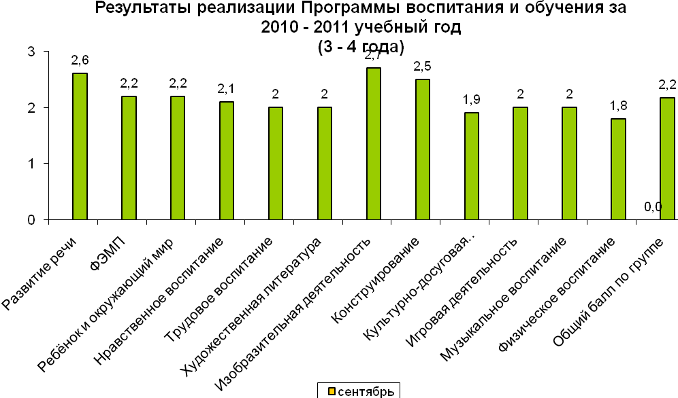

В старшую группу входило 4 ребёнка.
Кира пришла в д/с 1 февраля 2010 года и сразу проявила себя как активная девочка. В игре проявляет себя хорошо, быстро находит себе роль, что привлекает остальных ребят к игре. Хорошо общается с детьми, пользуется всеми членами предложения, говорит спокойно, всегда приветлив к окружающим, реагирует на замечания воспитателя.
Арина всегда приветлива со взрослыми, плоховато развита физически. Охотно играет с детьми и вносит свои предложения по поводу новых игр, правильно реагирует на ярко выраженные эмоциональное состояние близких. Хорошо различает цвета, правильно распределяет предметы по количеству и размеру. На занятиях сидит спокойно, слушает внимательно, что говорит воспитатель, в рисовании слабовата, всегда смотрит, что рисуют другие и копирует, либо рисует то, что показано на образце (воображение мало развито).

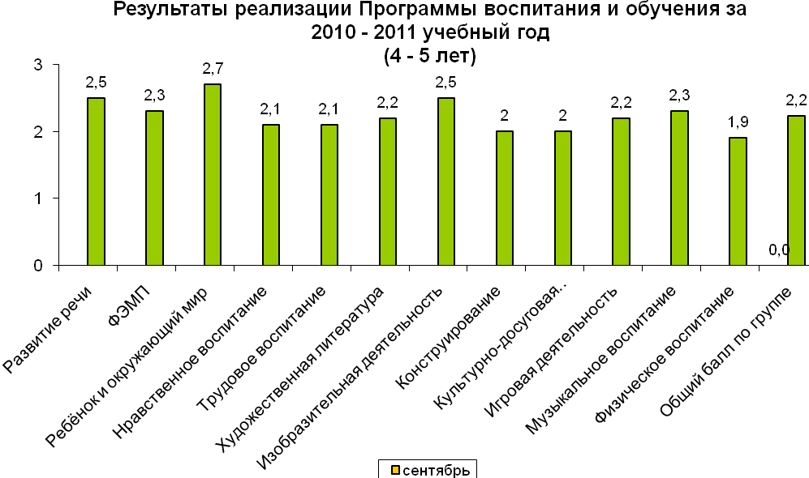

В подготовительную подгруппу входило 4 ребёнка: Птушкина Валя, Ефимович Ада, Тимонина Алина, Бехтерева Валерия.
Тимонина Алина ребёнок плохо развит для 6 лет, в играх никакую инициативу не проявляла, плохо вникает в общий замысел игры, хорошо относится к детям. На занятиях отвлекает детей на посторонние звуки и действия, иногда пела и стучала по столу. Также путается в пространстве, мало отвечала на простые вопросы. Всегда следит за действиями Птушкиной Вали, так как они живут вместе, и подражает её действиям.
Птушкина Валя с детьми активна, может отстаивать свою точку зрения. Стала различать предметы по форме, размерам, считает до 10 хорошо. По экологическим занятиям валя неплохо знает растения, животные, в общем может рассказать. Часто поёт перед зеркалом и танцует в такт музыки. Активно участвует в праздниках.
Ефимович Ада девочка немного замкнутая, трудно услышать каких-либо объяснений, особенно на занятиях. С детьми активна играет, принимает разную на себя роль в игре. Больше всего ей нравиться играть с Птушкиной Валей: вместе идут кушать в столовую, играют в куклы, других девочек редко берут в игру. На занятиях Ада часто подглядывает, что делает Света, какие её действия, копирует всё что она делает. Света для неё одна подруга в д/с ( так говорит Ада). Активно принимает участие в праздниках.

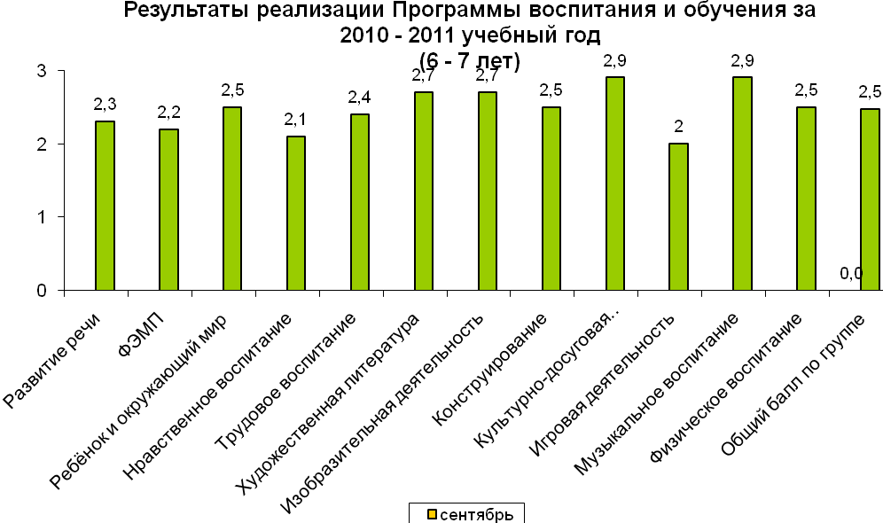
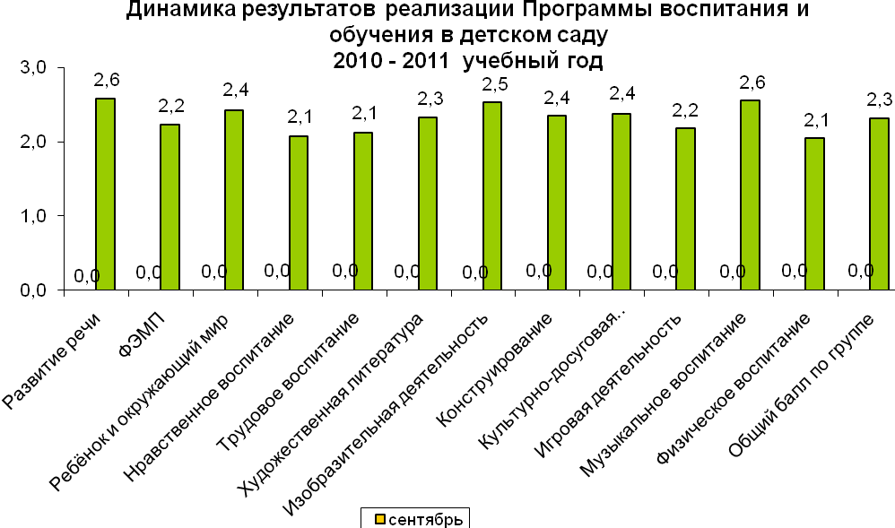

Результат тестирования по физич. воспитанию сентябрь 2010, май 2011 уч.год показывает, что дети в основном владеют основными двигательными качествами, которые необходимы для их развития. В зале диагностировались такие виды двигат. качеств как: прыжок в длину с места (4-7 лет), подтягивание в висе, поднимание туловища подготовит. и старшая группа за 1 мин, младшая и средняя группа за 30 мин, гибкость-сгибание сидя. Она присутствует не у каждого ребёнка, плохо развита мышечная сила. На уличной площадке диагностировались такие качества как: бег 10-30м, челночный бег 3*10м; бег 10м- младшая и средняя группа , бег 30м-старшая и подготовит. группа.
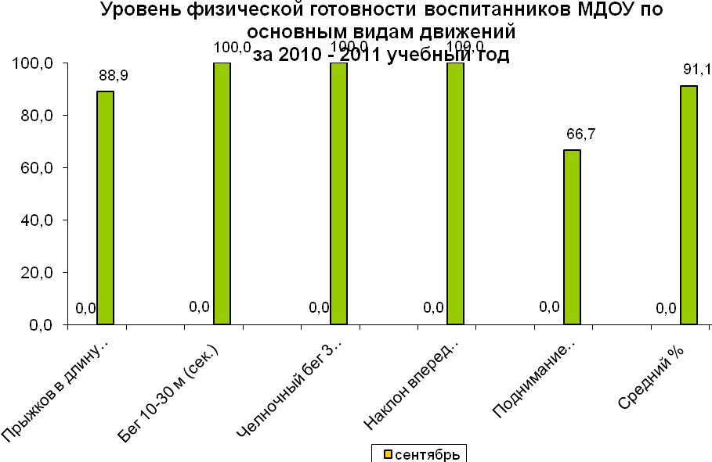

Вывод: детей 6-7 лет на следующий год продолжать укреплять здоровье и приобщать их к здоровому образу жизни, воспитывать умение совершенствовать технику основных движений, развивать психофизические качества (сила, быстрота, выносливость, ловкость, гибкость).
Детей 5-6 лет развивать самостоятельность и творчество , формировать правильную осанку во всех видах физ. Деятельности.
Детей 3-4 лет систематически закаливать организм, формировать и совершенствовать умения и навыки в основных видах движений на занятиях.

Исходя из данных показателей, чтобы добиться улучшенных результатов по физическому воспитанию мы ставим перед собой цель.
Цель: своевременное формирование двигательных навыков и умений, развитие интереса к различным, доступным ребенку виду движений.
А также отсюда вытекают следующие
Задачи: 1) закрепление умения в беге, в заданном темпе.
2) воспитывать умение сохранять правильную осанку в различных видах деятельности.
3) уделить большее внимание упражнениям для кистей рук, развитие и укрепление мышц плечевого пояса.

Приоритетное направление в работе коллектива детского сада - это преемственность в работе со школой.
- Цель: повышение качественного уровня готовности ребенка к обучению в 1 классе на основе координации деятельности школы и ДОУ по созданию условий, обеспечивающих преемственность дошкольного и начального школьного образования.
- Для реализации данного направления коллектив ДОУ ставит перед собой следующие задачи:
- -углублено и творчески освоить научные теории и методики «Преемственности» со школой, с родителями;
- -в сотрудничестве со школой и родителями придерживаться общности взглядов и согласования действий в работе;
- -Создать благоприятные условия для естественного эффективного развития и саморазвития ребёнка, его личностного роста;
- -создать условия для профессионального роста воспитателей;
- Решить вопросы финансирования и материально-технического обеспечения устойчивого функционирования ДОУ .

Данное направление находит свое отражение в совместных планах работы, предусматривающих проведение родительских собраний, совместной работе по подготовке детей к школе, в проведении праздников, заключение договора о сотрудничестве, совместная разработка, составление и изучение карт индивидуального развития
В числе важнейших положений, на которых основывается наша деятельность, - формирование у дошкольников психолого-педагогической готовности к школьному обучению, поэтому работа по преемственности начинается с развития у детей интереса к школе.
Участие дошкольников в линейке 1 сентября, тематические занятия, совместные развлечения, посещение компьютерного класса и уроков, шефство учащихся 1-х-4-х классов над детьми детского сада помогают настроить ребят на успешное школьное обучение и создают условия для благоприятных эмоциональных контактов со сверстниками и учителями.
РЕЗУЛЬТАТЫ
-развитие профессиональной компетентности воспитателя ДОУ и учителя начальных классов;
- совместная целенаправленная работа воспитателя и учителя дает возможность детям с разным уровнем подготовленности, с разным уровнем развития чувствовать себя комфортно в начальной школе, и каждому ребенку продвигаться своим темпом;
- создание преемственности и успешной адаптации при переходе из детского сада в школу;
-сохранность психического и физического здоровья детей при переходе на 1 ступень образования
-обеспечение системы непрерывного образования с учетом возрастных особенностей дошкольников и первоклассников.
-создание благоприятных условий в детскому саду и школе для развития познавательной активности, самостоятельности, творчества каждого ребенка.
-с детского сада увлеченность детей перспективой школьного обучения, желания учиться в школе.
-всестороннее развитие детей, позволяющее им успешно овладеть школьной программой.
Уровень готовности детей к школе
год | Всего детей | Высокий уровень | Средний уровень | Низкий уровень | Общий уровень готовности
2007-2008 | 2 | 1 | 1 | - | 100%
2008-2009 | 2 | 1 | 1 | - | 100%
2009-2010 | 3 | 2 | 1 | - | 100%
2010-2011 | 4 | 1 | 2 | 1 | 75%

Важным показателем результатов работы дошкольного учреждения является успешность в обучении детей в начальных классах
Показатели | 2002 | 2003 | 2004 | 2005 | 2007 | 2008 | 2009 | 2010
Количество выпускников в 1 класс. | 0 | 2 | 2 | 1 | 3 | 2 | 2 | 3
Количество успешно обучающихся. | 0 | 1 | 2 | 1 | 2 | 2 | 2 | 2

Работа с родителями
Большое внимание в ДОУ уделяется изучению образовательных потребностей родителей.
-75% родителей считают, что воспитатели обеспечивают ребенку всестороннее развитие способностей, качественную подготовку к школе и укрепляют здоровье;
- 78,1% родителей признают авторитет воспитателя, прислушиваются к его мнению и реализуют его советы в воспитании ребенка;
- 96,6% родителей считают, что воспитатель уважительно
относится к ребенку (только 3% сомневаются в этом);
-100% детей уважают и любят своего воспитателя;
- 100% родителей имеют возможность участвовать в занятиях
и других мероприятиях ДОУ, вносить предложения по совершенствованию образовательного процесса;
-100% родителей удовлетворены своими взаимоотношениями с воспитателем;
-76% родителей выразили желание, чтобы детский сад был укомплектован такими специалистами, как психолог и логопед
25% родителей желают видеть наше ДОУ «обычным детским садом», 32% — «оздоровительным детским садом», 43% в —«детским садом с приоритетным направлением — преемственность работы со школой

Родители принимают большое участие в жизни детского сада, с удовольствием принимали участие в изготовлении больших игрушек на уличную ёлку (больше всех сделали игрушек Птушкина Л.Н), много раскупили новогодней лотереи на ёлку, некоторые отказались поучаствовать в роли на новогоднем утреннике из-за своей работы. На последнем собрании было решено закрыть д/с на летний период с 1 июня 2011 г, так как мало детей будут посещать д/с летом.
Большое внимание уделяется просвещению родителей по вопросам обучения и воспитания детей. Использовала как традиционные, так и нетрадиционные формы работы с семьей, проводила беседы, родительские собрания, оформляла выставки по разным направлениям работы.
В этом году было проведено четыре родительских собрания. 85% родителей посещали собрания.
Родители с удовольствием принимали участие в мероприятиях по оказанию помощи детскому саду, например: изготовление различных атрибутов ко дню Матери, к Новому году, активно принимали участие в подготовке праздника «Осенний бал», изготавливали поделки из овощей.
Большую помощь в работе детскому саду оказывает родительский комитет.

Посещаемость родителями собраний можно проследить по таблице.

Ф.И.О. родителя |  | 2 | 2 | 2
Бехтерева Татьяна Ивановна | + | + | + | +
Воднева Анна Юрьевна | - | - | - | +
Бехтерев Александр Николаевич | - | - | + | +
Птушкина Лилия Николаевна | + | + | + | +
Птушкина Марина Валерьевна | + | - | + | +
Соколова Светлана Ивановна | + | + | + | +
Лопатина Ольга Викторовна | + | + | + | +
Трепачкина Анна Владимировна | + | + | + | +
Таганова Валентина Альбертовна | + | + | + | +
Ефимович Тамара Викторовна | - | - | - | -

Оценки эффективности работы ДОУ
- сокращение количества заболеваний детей на 15%;
- повышение уровня интеллектуального развития детей на 5-10%;
- увеличение числа родителей, удовлетворенных работой до
школьного учреждения на 5-10%;
- увеличение числа активных участников образовательного
процесса среди родителей на 20%;
- повышение уровня готовности детей к школе на 15 %

Административно – хозяйственная работа
Приготовление пищи организовано на пищеблоке ДОУ. Питание детей 3-разовое, интервалы между приемами пищи не более 4-часов, что соответствует требованиям Сан ПиН 2.4.1.2660-10.
Имеется 10-дневное меню, согласованное с учреждением Госсанэпиднадзора, что соответствует требованиям Сан ПиН 2.4.1.2660-10.
На поставку продуктов заключены договора: с обществом с ограниченной ответственностью «МИЛК-ЛОДЖИСТИК» на молочную продукцию, на сумма 9600 рублей и с индивидуальным предпринимателем Гольцман А.Р. на сумму 75000 рублей.
Было закуплено мясо 45 кг по цене 180 руб. Овощи закупаются по акту закупа у населения.
Ассортимент закупаемых продуктов соответствует ассортименту основных продуктов питания, рекомендуемых для использования в питании детей и приготовлении блюд.
Такие продукты, как хлеб, крупа, молоко, мясо, сливочное и растительное масло, сахар, овощи, включены в меню ежедневно, а остальные продукты (сыр, яйцо, рыба) 2-3 раза в неделю.
Контроль за соблюдением натуральных норм питания проводится заведующей детским садом выборочным путем анализа меню за несколько дней и бухгалтером РОУ по накопительной ведомости о фактическом расходовании продуктов за месяц.
При проведении расчетов питания за 2010-11 год выявлены следующие отклонения от рекомендуемых норм. В течение года дети получали не в полном объеме творог, кефир, т.к. эти продукты стали регулярно поставлять в детский сад только в начале 2011г.
Такие продукты как крупа, мука, кондитерские изделия дети получали выше рекомендуемых норм, ввиду молочных изделий в начале учебного года (творога, кефира).
В среднем на питание ребёнка расходуется 65 рублей в день.

Материальная база детского сада в течении года пополнялась, были куплены: холодильник 13 000т.р.; миксер 1 200р.; блендер1 800р.; электроплита 9 000т.р. палас 1300р. На хозяйственные нужды и на устранение замечаний надзорных органов выделялись денежные средства в размере 8 000т.р

Результаты проверок МБДОУ «Малыш», проводимых органами государственного контроля (надзора)
 | Надзорный орган проводивший проверку (дата) | Замечания  (количество) | Результаты проверок | Количество  не исправленных
1 | Роспотребнадзор  25.02.2010г. | 37 | Штраф заведующей 2500т.р.  На учреждение 20 000т.р. | Установлен срок исправления замечаний  Ноябрь 2010г. И март 2011г.
2 | Роспотребнадзор  17.11.2010г. | 21 | - | 0
3 | Роспотребнадзор  29.03.2011г. | 16 | Судебное решение (установлен срок исправления замечаний 1 год) | 2
4 | Госпожнадзор  20.04.2010г. | 0 | - | -
5 | Госпожнадзор  27.10.2010г | 1 | предупреждение | 0

